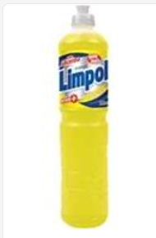

Detergente Líquido Limpol - Neutro - Limpol

Embalagem com 500ml.

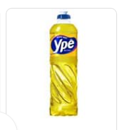

Detergente Ype Líquido Neutro 500Ml

